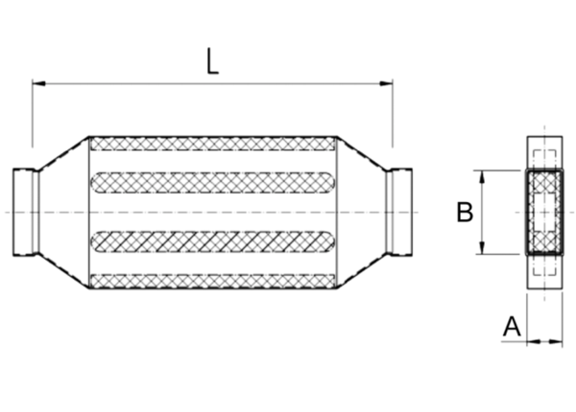Kanalni prigušivač s oblogom i kulisom 40 mm KSDA80/200/1200Jedinica za pakiranje: 1 komAsortiman: K
Broj artikla: 0092.0474Proizvođač: MAICO

